見せる工場を活用したファクトリーブランド化への挑戦
大阪産業経済リサーチセンター 主任研究員 小野顕弘

企業名：ファイブワン・ファクトリー株式会社
事業内容：紳士服縫製業
従業員数：56名
所在地：枚方市長尾谷町1丁目45-1
URL：http://www.fiveone-f.com/

紹介企業の概要
今回は、紳士服縫製事業において、見せる工場化への取組を軸に、OEM（Original Equipment Manufacturer 相手先ブランド製品の製造）の縫製加工事業から自社ブランド事業へと企業体質の転換を図ることで経営革新に挑戦されている企業事例を紹介します。
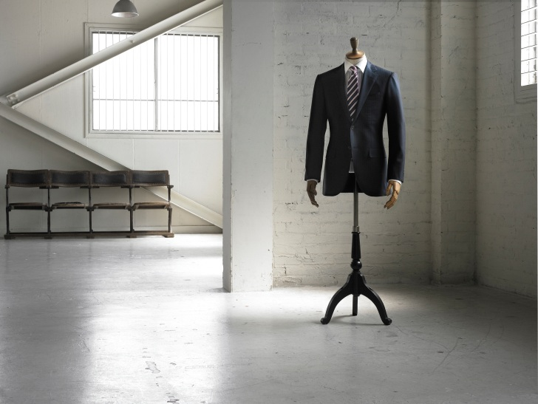
同社は、昭和39年に5人の縫製職人が、枚方市の大阪紳士服団地内に共同で設立した企業で、そのため名称もファイブワン株式会社と名づけられました。当時、メンズスーツは、オーダーで仕立てるものが主流であり、当社も当初は仕立縫製事業を行っていたのですが、その後、スーツの既製服販売が普及するのに併せて、既製品の量産事業に着手し、社名もファイブワン工業株式会社としました。既製品の量産事業は、郊外型スーツ専門店の発展等もあり、順調に進み、業績も好調に推移しました。しかし、平成10年頃から、バブル崩壊後の市場競争が厳しくなる中で、スーツ単価の低下が進み、それに対応して、製造拠点が国内の都市部から地方へ、さらに中国をはじめとする海外へと移転していき、職人の技術を活かしたテーラード縫製工場として事業を展開してきた当社にとっては、経営の厳しい状況が続きました。
その中で、従来から続けてきたOEM事業に限界を感じたことから、経営体制を一新して、外部から新たな経営者を迎えるとともに、ファイブワン・ファクトリー株式会社として新たに企業を起こし、採算の取れる事業体制への改革に取り掛かりました。まさに第二創業としての大幅な事業再構築となりました。
自社ブランドへの取組
当社は、現在でも日本の4大ファクトリーと呼ばれており、縫製品質のレベルの高さについては取引先からも高い信頼を得ています。そのため、事業変革に当たっても、その強みである、職人技術を活かした丁寧なものづくりにはこだわりを持ち、新たな取組を行うこととしました。
一つは、付加価値を確保するために、「縫製工場」から「自社ブランド製造業」への転換を図ることとしました。そのためには、従来の縫製加工事業だけでなく、自らオリジナルのブランド製品を開発製造し、小売店や消費者へ直接販売することとしました。
消費者への直販は店舗でのオーダースーツ販売形式とし、当社の高級なスーツの販売にふさわしい立地を意識して、銀座本店をオープンしました。店舗形態にもこだわりを持ち、食事やワインを楽しめる飲食店を併設することで、オーダースーツを購入するという体験を楽しめる工夫を凝らしました。当初は、ブランドの知名度も無い中で、受注確保に苦労しましたが、継続的な販促活動の実施や、ホームページを活用した情報発信・消費者コミュニケーションなどから、着実に顧客を獲得し、出店後3年目を迎え、年間を通じて採算ベースに乗せることに成功しました。今後は東京への追加出店を行うとともに、フランチャイズ方式で地方都市への出店を加速しています。
見せる工場づくりへの挑戦
併せて、当社の強みである「品質・製造技術・職人のこだわり」を本当に理解いただくためには、製造の現場で見てもらうのが最も良いとの考えから、見てもらうための工場づくりに取り組みました。
当時、スーツ以外の新たな商材としてオーダータキシード製造事業への進出を計画していたこともそのきっかけとなりました。
人生で記念日が100回訪れるといわれているため、タキシードを、レンタルせずに購入してもらいたいという思いが森社長にはありました。そのためには、タキシードを満足して購買してもらうことが必要と考え、ファクトリー情報の発信を目的として、今回の経営革新計画に取り組むこととしました。
当時の当社の工場建屋は、量産工場という位置づけで設計されており、パターン・裁断・プレス工場と縫製加工工場に別れており、また建設後の経年劣化も進んでいました。そのため、まず内装の大幅改良と設備の入れ替えに取り組みました。
さらに、お客様との対応のため、商品を直接見ていただけるコンセプトショップ（ショールーム）を新設するとともに、従来の社員食堂もMARCAFEとして衣替えし、社長のこだわりのイタリアンコーヒーを提供する等、見せる工場をイメージして、本格的に取組を進めました。また、社員の制服も新調し、統一感のある工場内環境づくりも進めました。
その結果、取引先企業の工場見学会や大阪府の繊維産業支援施策「せんば適塾」とのコラボでの繊維事業者向け見学会を開催するとともに、新商品展示発表会なども行い、当社のファン層が徐々に広がっています。
技術伝承への取組
今回の体制改善については、もう一つの大きなテーマがありました。それは、長らく続いた厳しい経営環境の中で、新規採用を控えてきたことから、職人技術者の高齢化が進んでおり、その技術ノウハウを次世代の若年者に伝承することで、当社の強みであるこだわりの生産体制の維持向上を図ることでした。
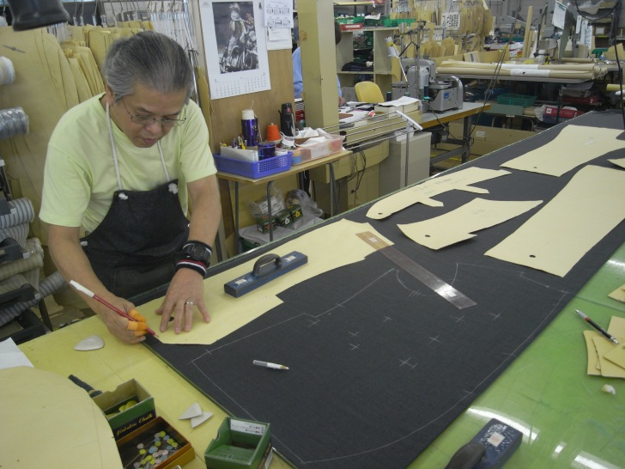
そのため、当社では、新卒者の定期採用を再開するとともに、ベテラン職人が講師を務める形での、技術講座を開催しました。また提携先であり世界的に評価の高いイタリアのサルト（仕立て屋）であるフランコ・プリンツィバリィー氏を招いての技術指導も実施しています。スーツは多数のパーツにより構成されるもので、平面の生地を立体である人体にあった形に仕上げるには、多くの工程と技術ノウハウが必要となります。そのため、スーツの製造工場は、それぞれの工程を専門の職人が担当されているのですが、当社ではそれら技術水準は高めながら、多能工化を図ることで、品質と生産性を同時に高めることを目指し、組織として継続して事業展開できる体制構築を図っています。
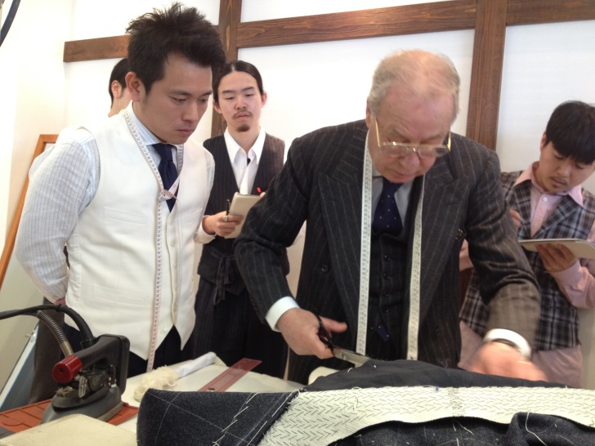
まとめ
上記のような積極的な活動が業界でも評価され、当社は、平成25年に国際衣服デザイナー協会のスーツファクトリー部門に選出されファクトリーとして最高評価を得ています。また業績も付加価値の高い自社ブランド事業の伸びから利益体質の改善が進んでおり、今期はタキシード事業の本格拡大に向けて精力的に取組を進めておられます。
当社のように、加工事業を行う企業では、昨今、コスト要求が厳しくなり、その企業価値を高めることは簡単なことではありません。その中で、自社のブランド化は一つの有効な方法となりえます。今回の事例では、事業継続の危機をきっかけに、新たな挑戦を継続することで、取組を成果に結び付けています。経営環境の厳しい時代であるからこそ、計画を立案し、実行する中で問題点を修正して目標を達成するという、計画的取組の重要性が高まっているといえるでしょう。
【謝辞】
ファイブワン・ファクトリー株式会社の代表取締役 森俊彦様には、事例掲載について快くご了承をいただき、またお忙しい中、取材にご協力いただきました。この場を借りて、感謝申し上げるとともに、今後の事業の一層の発展を祈念しております。

